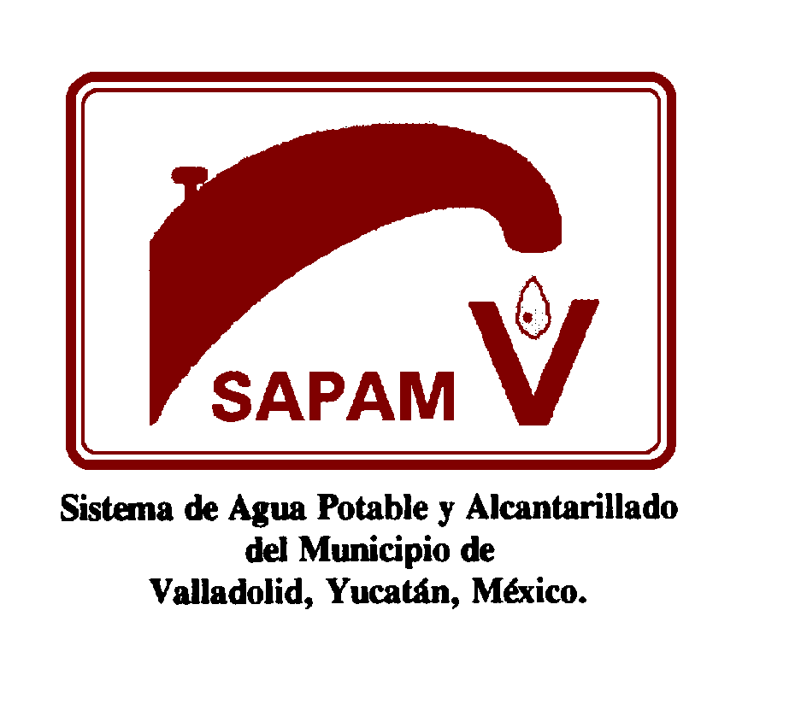
AVISO DE PRIVACIDAD SIMPLIFICADO
ESTUDIOS SOCIOECONOMICOS.
El Sistema de Agua Potable y Alcantarillado del Municipio de Valladolid Yucatán (SAPAMV), con domicilio en la Calle 35, S/N x 30 y 32 67 colonia Santa Ana, CP. 97780, Valladolid, Yucatán, México, es responsable del tratamiento de los datos personales que nos proporcione, los cuales serán protegidos conforme a lo dispuesto por la Ley General de Protección de Datos Personales en Posesión de Sujetos Obligados, y demás normatividad que resulte aplicable.
Sus datos personales serán utilizados con la finalidad de realizar el registro de los ciudadanos que soliciten un apoyo, generar el informe estadístico del área, y en su caso crear un padrón de beneficiarios general para el SAPAMV.
Para las finalidades antes señaladas se recaban los siguientes datos personales: nombre, género, fecha de nacimiento, correo electrónico, teléfono, ocupación, estado civil, dirección, número de personas que la habitan, ingresos de las personas que habitan el predio, tipo de propiedad, artículos y servicios dentro de la vivienda, tipo de asistencia médica.
De la misma manera se informa que entre los datos personales recabados se encuentran datos personales sensibles.
.
Transferencia de datos personales
Se informa que se no se realizarán transferencias de los datos personales recabados.

Mecanismos para manifestar su negativa al tratamiento de datos personales
Puede manifestar su negativa a que sus datos personales sean tratados para alguna de las finalidades anteriores desde este momento, comunicándolo al correo electrónico sapavalladolid@transparenciayucatan.org.mx

Sitio donde puede consultar el aviso de privacidad integral
Si desea conocer nuestro aviso de privacidad integral, lo podrá consultar en nuestro portal de internet http://www.sapamv.com.mx/

